ЗИМЫ СЧАСТЛИВЫЕ МОМЕНТЫ

Группа «Ласточка»

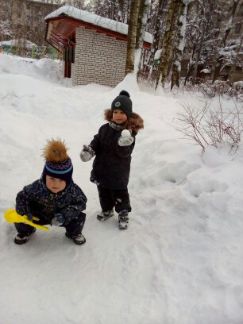

До чего же хороша, нынче зимушка-зима.

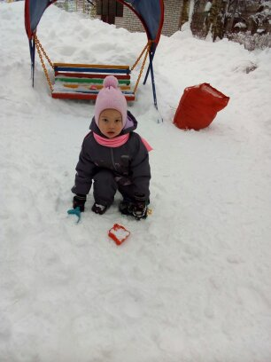

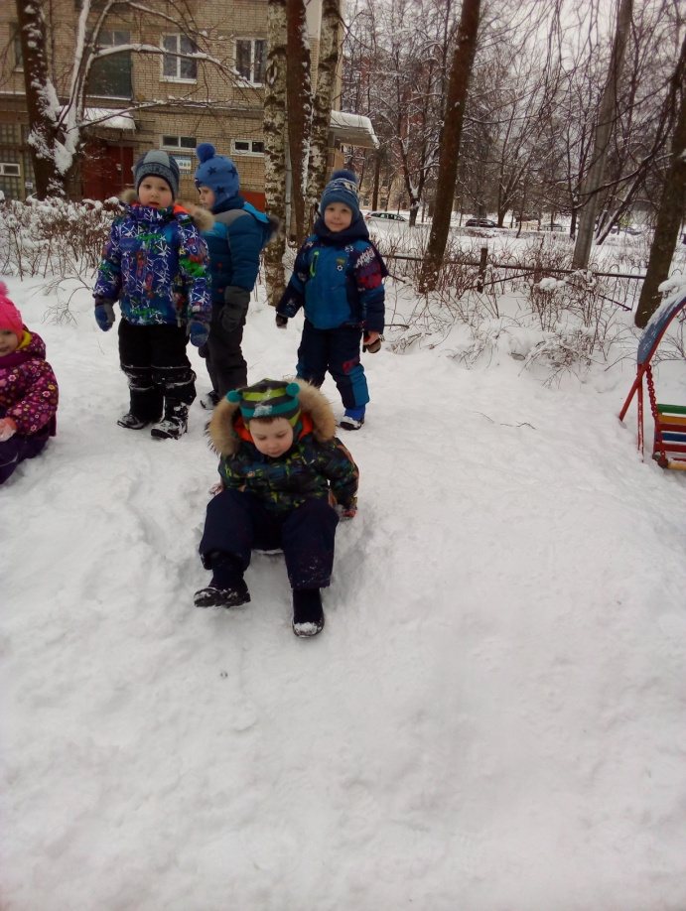

Сгорки весело кататься, а еще в снегу валяться.

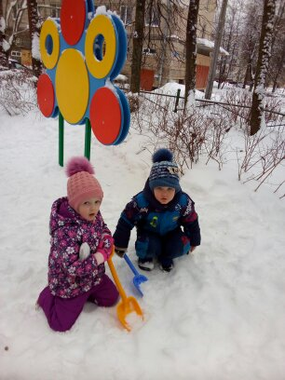
Снег лопатками сгребем, куклам горку соберем.

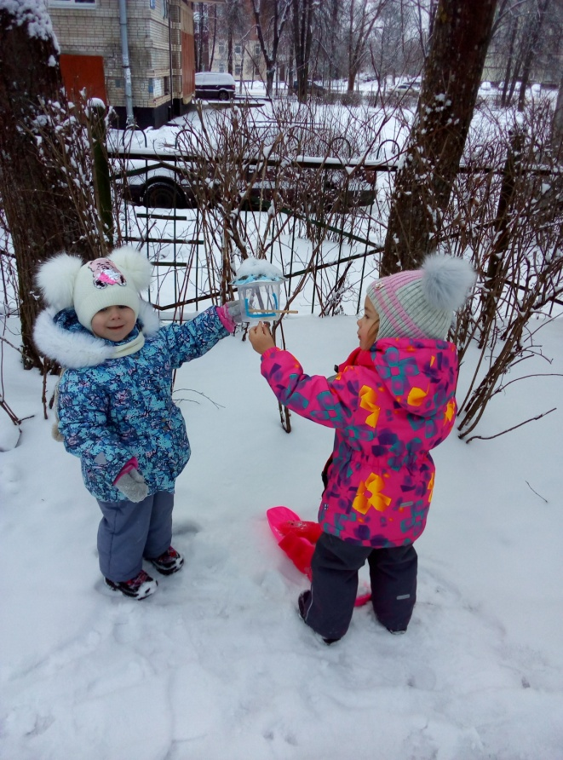

Снег с кормушек убираем,

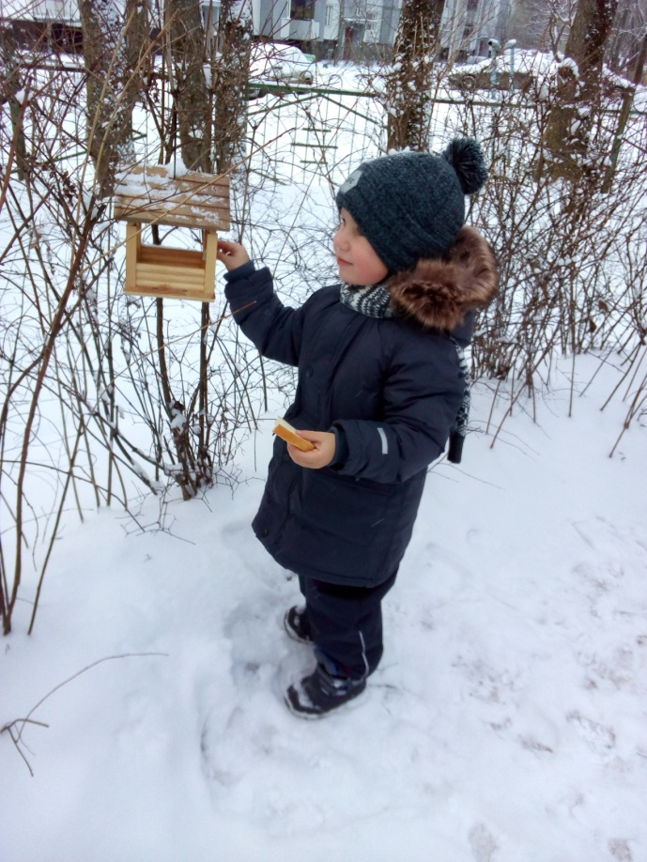

Птицам корма насыпаем.
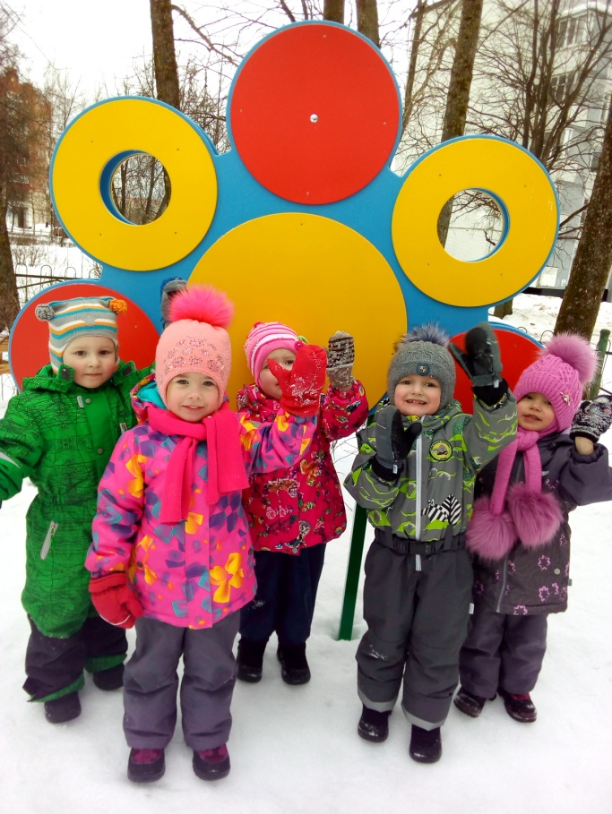

Ох, ты зимушка – зима, до чего ж ты хороша,

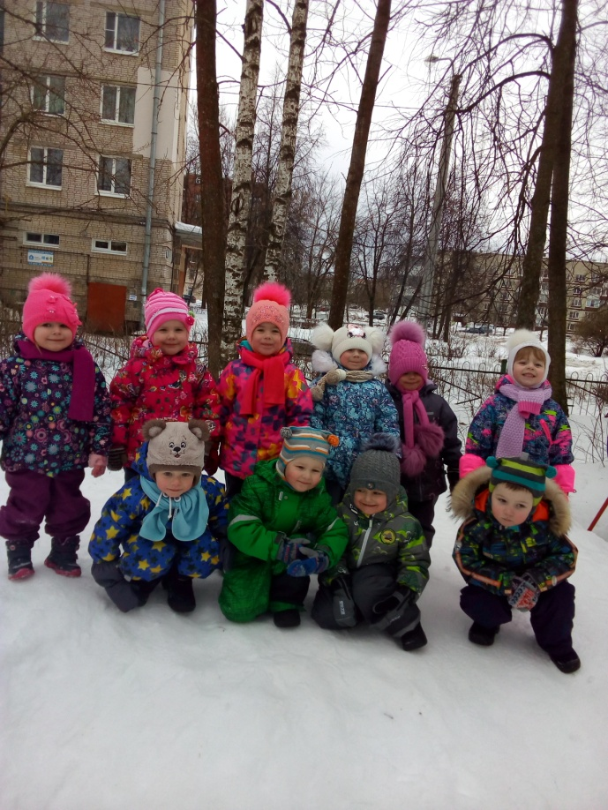
Мы мороза – не боимся, бегаем и веселимся.

